Министерство труда, занятости
и социального развития Архангельской области

Региональный общественный благотворительный фонд «Поморье без наркотиков»

Благотворительный фонд помощи населению
«Есть решение!»

СТОП
НАРКОТИКАМ!

г. Архангельск, 2018 год

ПОСЛЕДСТВИЯ УПОТРЕБЛЕНИЯ НАРКОТИКОВ
1. Снижение иммунных функций организма приводит к возникновению различных инфекционных заболеваний. Развиваются гнойные нагноения по всему телу наркомана, переходящие в язвы и рубцы. После внутривенных инъекций грязным наркотиком, происходит отмирание мышечных тканей. Поражаются сухожилия и кости.
2. Нарушенный обмен веществ, часто приводит
к сильной потере в весе.
3. Нарушение внутренних обменных процессов, приводит к недостатку кальция в организме
и потере зубов.
4. Регулярное употребление наркотических средств, приводит к импотенции у мужчин
и раннему климаксу у женщин.
5. Психические расстройства и галлюцинации - приводят к агрессивному поведению наркомана и как следствие к правонарушительным действиям.
6. Длительное употребление наркотиков приводит к разрушению печени (гепатиты А, В, С), почек и дыхательной системы организма.
7. Возникают заболевания сердечно-сосудистой системы.
8. Снижается интеллект, человек деградирует как личность.

ПОСЛЕДСТВИЯ НАРКОМАНИИ УЖАСНЫ!
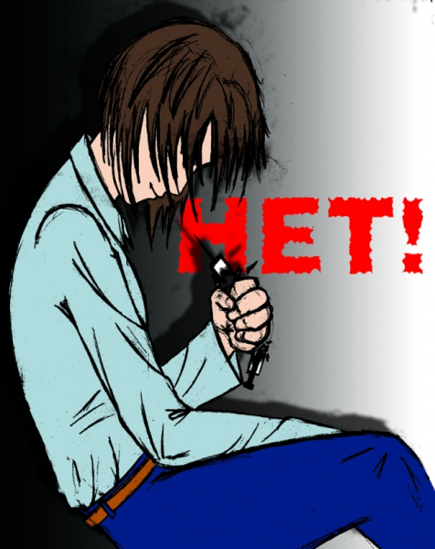
НАРКОМАНИЯ – это употребление человеком наркотических веществ, от которых он впадает
в зависимость и испытывает непреодолимое влечение к наркотикам
Формирование наркотической зависимости происходит в несколько этапов:
1 этап – экспериментирование.
2 этап – ситуационное потребление.
3 этап – эпизодическое потребление.
4 этап – регулярное потребление.
5 этап – психоорганический синдром: поздние последствия наркомании.

МИФЫ И ФАКТЫ О НАРКОТИКАХ
Миф. В жизни все надо попробовать, в том числе
и наркотики.
Часто так говорят люди, заинтересованные в том, чтобы новички решились и продолжали «пробовать» наркотики всю оставшуюся недолгую жизнь.
В жизни нужно попробовать все, что делает человека лучше, умнее, укрепляет здоровье. Например, прыгать с парашютом, покорять самые высокие вершины гор, заниматься экстремальными видами спорта и т.п.

Миф. Если редко принимать наркотики,
то наркоманом не станешь.
Зависимость развивается очень быстро и незаметно для наркотизирующегося.

Миф. Наркотики делятся на легкие и тяжелые.
Легких и тяжелых наркотиков не существует. Разница заключается только в скорости привыкания к той или иной их разновидности. И если к героину человек пристращается сразу после первого приема,
то к производным конопли (марихуана и др.) привыкание идет постепенно, но не медленнее, чем при злоупотреблении алкоголем.

Миф. Легкие наркотики безопасны для здоровья.
Правовой аспект: с точки зрения международных законов наркотики не разделяются на «легкие
и тяжелые». Ответственность за незаконные операции с наркотиками (приобретение, хранение, перевозка
и т.п.) одинакова.
Медицинский аспект: разные наркотики дают разные осложнения. Нет таких наркотиков, которые были
бы безвредны и не вели бы к гибели.
Любые наркотики вызывают зависимость (психическую, физическую), а зависимость ограничивает свободу выбора, мешая заниматься полезными и интересными делами.
Люди, принимающие «легкие» наркотики, достаточно часто попадают в разные неприятные ситуации
(в т.ч. несчастные случаи), чем те, кто их
не употребляет.

ВОЗМОЖНЫЕ РИСКИ
Использование шприца для инъекций после зараженного человека может привести
к ВИЧ инфекции.
Заражение вирусными гепатитами В и С.
При быстром развитии инфекции летальный исход наступает через 2-3 года.

Возможно сильное отравление токсинами, внутренних органов и крови наркомана, такими веществами как - ацетон, свинец
и мышьяк, которые используют для изготовления наркотических средств.
Желание получить максимальное удовольствие, вынуждает наркомана увеличивать дозу наркотика, вследствие чего происходит передозировка
и летальный исход.
Психозы и неадекватное поведение наркомана может привести к травме больного или окружающих.

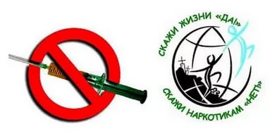
УГОЛОВНАЯ ОТВЕТСТВЕННОСТЬ
Действия лиц, причастных к незаконному обороту наркотических средств (в том числе и курительных смесей) могут быть квалифицированы по ст. 228, 228.1, 228.2, 228.3, 228.4, 229, 229.1, 230, 231, 232, 233, 234, 234.1 Уголовного кодекса РФ. Санкциями указанных статей предусмотрено наказание,
в т.ч. в виде лишения свободы.
Так, за склонение к потреблению наркотических средств, психотропных веществ или их аналогов
в отношении несовершеннолетнего предусмотрена ответственность в виде лишения свободы на срок
от 10 до 15 лет (ч. 3 ст. 230 УК РФ).
КУДА ОБРАТИТЬСЯ

Региональный общественный благотворительный фонд
«Поморье без наркотиков»
Телефон: 8 (902) 286-32-07
E-mail: narc29@yandex.com
Группа в социальной сети «ВКонтакте»: https://vk.com/narc29
Адрес: 163021, Архангельск,
ул. Маслова, д.29, кв. 16

Благотворительный фонд помощи населению
«Есть решение!»
Телефон: 8 (911) 551-57-97
E-mail: e.r.29@mail.ru
Группа в социальной сети «ВКонтакте»: https://vk.com/thereisasolution29
Адрес: 163000, г. Архангельск,
ул. Комсомольская, д.126, офис 5

Береги себя,
твоя жизнь бесценна!
__________

